PENGEMBANGAN LKPD BERBASIS DIAGRAM SCAFFOLDING UNTUK MENINGKATKAN KEMAMPUAN SCIENTIFIC EXPLANATION SISWA SMP/MTS DALAM PEMBELAJARAN IPA MATERI SISTEM
EKSKRESI MANUSIA

Maulina Hasana¹, Supeno², Diah Wahyuni³
Universitas Jember^{1,2,3}
supeno.fkip@unej.ac.id

ABSTRAK
Fokus penelitian ini mengembangkan bahan ajar yang berupa LKPD berbasis diagram scaffolding untuk meningkatkan kemampuan scientific explanation yang selanjutnya diuji cobakan kepada siswa kelas VIII MTs Negeri 1 Jember. Secara umum, tujuan dari penelitian ini yaitu untuk mengetahui validitas, kepraktisan dan keefektifan LKPD. Adapun jenis dari penelitian yaitu penelitian pengembangan yang mengacu pada prosedur pengembangan model plomp, dimana terdapat 3 tahapan didalamnya yakni preliminary research (penelitian pendahuluan), prototyping stage (pembuatan prototipe), dan assessment phase (tahap penilaian). Data-data yang dihasilkan berasal dari angket, tes dan wawancara serta observasi. Adapun hasil penelitian ini terdiri dari: 1) presentase validasi LKPD sebesar 87,4% dan termasuk dalam kategori valid; 2) presntase kepraktisan LKPD sebesar 95,6% sehingga tergolong dalam kriteria sangat praktis dan artinya LKPD layak untuk diterapkan sebagai bahan ajar; 3) keefektifan LKPD diuji menggunakan rumus N-Gain dan diperoleh skor N-Gain 0,76 (tinggi) yang artinya LKPD berbasis diagram scaffolding dapat meningkatkan kemampuan scientific explanation siswa.
Katakunci : Bahan ajar, diagram scaffolding, kemampuan scientific explanation, LKPD
ABSTRACT
The focus of this research is to develop teaching materials in the form of worksheets based on scaffolding diagrams to improve scientific explanation skills which are then tested on class VIII students of MTs Negeri 1 Jember. In general, the purpose of this study is to determine the validity, practicality and effectiveness of the developed LKPD. The type of this research is development research which refers to the plomp model development procedure, in which there are 3 stages in it namely preliminary research, prototyping stage, and assessment phase. The resulting data comes from questionnaires, tests and interviews as well as observations. The results of this study consist of: 1) the percentage of LKPD validation is 87.4% and is included in the valid category; 2) the practicality percentage of LKPD is 95.6% so that it is classified as very practical and means that LKPD is feasible to be applied as teaching material; 3) the effectiveness of LKPD was tested using the N-Gain formula and an N-Gain score of 0.76 (high) was obtained, which means that LKPD based on scaffolding diagrams can improve students' scientific explanation skills.
Keywords: LKPD, scaffolding diagrams, scientific explanation skill, teaching materials

PENDAHULUAN
IPA adalah ilmu yang berkaitan dengan kehidupan dan seluruh kompleksitasnya, yang dapat dihasilkan dri kegiatan eksperimen sehingga didapatkan penemuan baru (Agustina, 2018). Selain itu, dalam pembelajaran IPA harus memperhatikan hakikat IPA yang dibagi menjadi tiga unsur, yakni sikap, proses, dan produk ilmiah. Artinya, IPA bukan hanya berisi sekumpulan pengetahuan dan fakta yang dihafal, namun juga kegiatan yang mempelajari berbagai gejala alam (Arisetya, 2018). Pembelajaran IPA menekankan pengalaman secara langsung terhadap peserta didik agar dapat meningkatkan potensinya sampai mereka mampu memahami alam sekitar. Hal tersebut dikarenakan dalam mempelajari IPA siswa bukan hanya dituntut untuk mendalami berbagai pengetahuan berupa prinsip, konsep dan fakta saja, melainkan juga prosedur penemuan (Handayani & Jumadi, 2021). Salah satu skill yang perlu dikuasai peserta didik untuk mendalami IPA yakni kemampuan scientific explanation (Erlina et al., 2016).
Scientific explanation sangat penting bagi siswa dalam mempelajari sains (Muliardi et al., 2018). Selain itu Yanti et al., (2021) juga berpendapat bahwa scientific explanation dalam sains merujuk pada cara untuk memecahkan permasalahan, mencari penyebab lalu menjelaskan alasan secara ilmiah terhadap terjadinya peristiwa atau fenomena. Kemampuan scientific explanation bertujuan untuk menerapkan sikap ilmiah siswa yaitu dengan melakukan kegiatan-kegiatan ilmiah. Selain itu, scientific explanation dapat didefinisikan sebagai kemampuan mengkombinasikan berbagai keterampilan mulai dari menganalisis teori, mengamati bukti yang menjadi pendukung ataupun penentang teori, serta penalaran secara ilmiah yang relevan (Lestari et al., 2021).
Akan tetapi hasil studi menunjukkan bahwa sannya kemampuan scientific explanation peserta didik masih tergolong (Firdausi et al., 2020). Penyebab rendahnya kemampuan scientific explanation siswa salah satunya yaitu karena siswa cenderung lebih banyak menerima penjelasan guru dibandingkan berfikir untuk menemukan keterkaitan antara fenomena dengan konsep ilmiah. Hal ini menyebabkan siswa hanya mampu mengulang penjelasan yang diberikan oleh guru tanpa tau mengapa mereka memilih penjelasan tersebut (Hernita et al., 2021). Selama ini guru hanya menerangkan materi menggunakan metode ceramah sedangkan siswa berperan sebagai pendengar (Hasanah et al., 2023). Bahkan seringkali kegiatan pembelajaran di sekolah belum memenuhi tujuan dari pembelajaran (Sari & Wahyuni, 2022).
Salah satu bahan ajar yang terbukti mampu membantu siswa melakukan kegiatan pembelajaran yang lebih terarah serta meningkatkan scientific explanation siswa yaitu LKPD berbasis scaffolding. Scaffolding sendiri ialah pendekatan dalam pembelajaran yang memberikan bantuan (scaffold) terhadap siswa untuk memecahkan masalah (Suryaningsih et al., 2021). Scaffolding mendorong siswa untuk berpikir lebih melalui dorongan-dorongan berupa petunjuk atau aktivitas tertentu. Tidak hanya itu, scaffolding juga membuat siswa memahami dengan baik materi yang dianggap sulit karena adanya pemberian bantuan-bantuan dalam kegiatan pembelajaran (Pratama & Saregar, 2019). Mengkombinasikan LKPD dengan scaffolding yang memicu siswa berpikir dengan memberi petunjuk serta bantuan dapat mempermudah siswa memahami konsep pada materi yang dipelajari (Budaeng et al., 2017).
Penelitian mengenai scaffolding sebelumnya telah banyak dilakukan. Salah satunya penelian oleh Suryaningsih et al., (2021) yang mengembangkan LKPD berbasis scaffolding untuk melatih kemampuan berpikir kritis dalam materi hukum newton di tingkat SMA. Menurut penelitian Ningrum et al., (2021), dengan menggunakan LKPD berbasis scaffolding sebagai bahan ajar, pemahaman konsep siswa meningkat cukup tinggi. Namun pengembangan media pembelajaran berupa LKPD untuk menumbuhkan scientific explanation dalam pembelajaran IPA di SMP masih jarang ditemui, terutama pada materi sistem ekskresi manusia. Materi ini termasuk materi IPA degan cakupan bahasan cukup kompleks sehingga perlu adanya pemahaman dan penalaran ilmiah dari siswa. Peserta didik akan sulit mengerti materi apabila kegiatan pembelajaran hanya berpusat pada guru (Komalasari et al., 2019). Kesulitan banyak dialami siswa dalam mempelajari sistem ekskresi terutama ketika memahami bagian-bagian dalam organ ekskresi, serta penjelasan tentang proses pengeluaran dalam sistem ekskresi yang sulit dipahami (Harahap et al., 2020). Pada materi sistem ekskresi, peserta didik mempelajari konsep materi yang cukup konkret yang mengaitkan antara struktur dan fungsi organ ekskresi sehingga sulit diamati secara langsung. Dalam mempelajari materi ini, siswa dituntut memiliki kemampuan berpikir ilmiah tujuannya agar siswa bukan sekedar mengingat materi atau fakta yang diajarkan oleh guru melainkan mampu menjelaskan fenomena-fenomena berdasarkan adanya fakta tersebut (Luzyawati et al., 2020).
Berdasarkan permasalahan tersebut, peneliti menawarkan inovasi baru yakni LKPD berbasis diagram scaffolding yang berpotensi dapat meningkatkan kemampuan scientific explanation siswa tingkat SMP/MTs, terkhusus dalam materi sistem ekskresi manusia.
METODE PENELITIAN
Penelitian bertempatkan di MTsN 1 Jember tepatnya di tahun ajaran 2022/2023 semester genap. Adapun subjek penelitian yakni siswa –siswi kelas VIII yang berjumlah 32 anak. Model pengembangan yang diterapkan yakni pengembangan plomp di mana didalamnya terdapat 3 tahapan pada gambar 1.
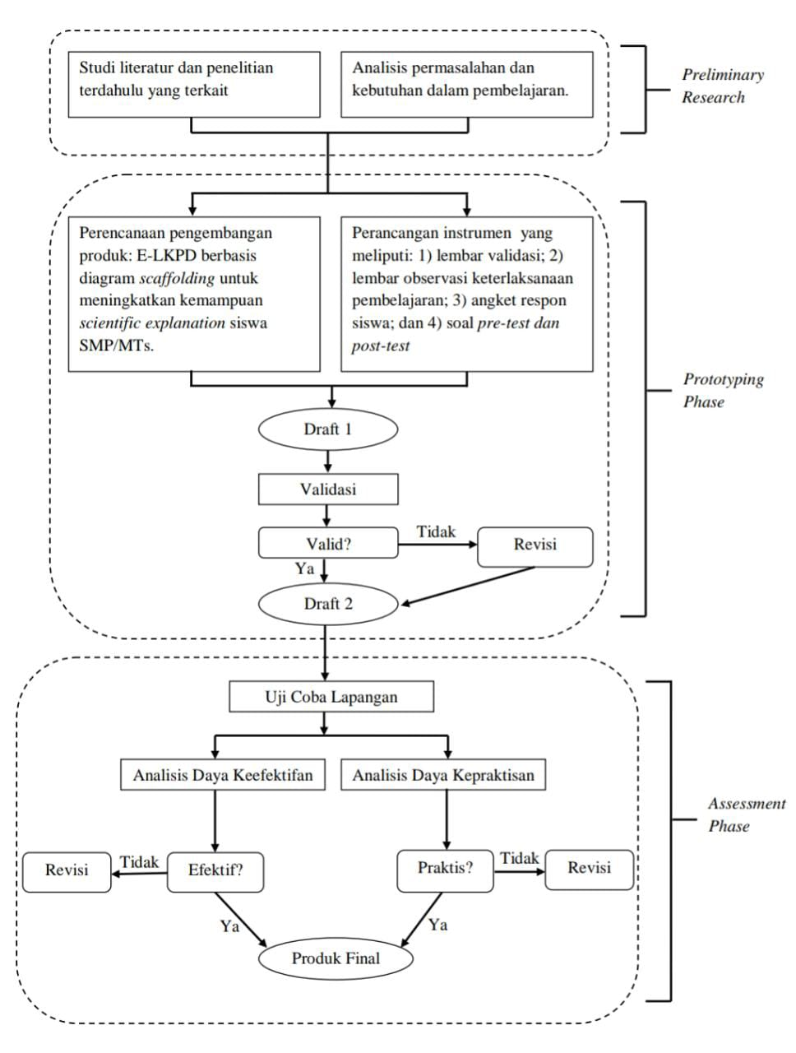
Gambar 1. Modifikasi model pengembangan menurut Plomp. (Diadaptasi dari Supeno dkk, 2018)

Instrumen penelitian menggunakan angket (lembar validasi dan lembar observasi keterlaksanaan pembelajaran), tes, observasi serta wawancara. Sedangkan teknik pengumpulan data yaitu sebagai berikut:
- Validasi LKPD
E-LKPD divalidasi oleh para ahli. Menurut Akbar (2013), untuk mengetahui kevalidan LKPD dapat dihasilkan dari rumus berikut:
V$a$ = $\frac{T_{SE}}{T_{SM}}$ x 100%
Keterangan:
Va = Validasi ahli
TSE = Total skor empiric
SM = Total skor maksimal
Kemudian nilai dari ketiga validator tersebut akan dirata-rata berdasarkan rumus berikut:
V$a$ = $\frac{{Va}_{1}+ {Va}_{2 }+ {Va}_{3 }}{3}$
Keterangan:
Va = Rata-rata total nilai validasi
Ahli
Va1 = Nilai validasi dosen 1
Va2 = Nilai validasi guru mata
pelajaran IPA 1
Va3 = Nilai validasi guru mata
pelajaran IPA 2
Setelah didapatkan rerata, selanjutnya akan ditentukan kevalidan LKPD berdasarkan kriteria nilai pada skala tertentu yang ditunjukkan dalam tabel di bawah ini.
Tabel 1. Kriteria Validasi LKPD
Skor (%) | Kategori Validitas
85-100 | Sangat valid
75-84 | Valid
50-74 | Kurang valid
25-49 | Tidak valid
(Akbar, 2013)

- Kepraktisan LKPD
Mengukur kepraktisan LKPD dapat dilakukan dengan pengamatan keterlaksanaan pembelajaran oleh observer melalui lembar keterlaksanaan. Selanjutnya nilai yang didapatkan akan dianalisis dengan rumus berikut:
Kp = $\frac{Jumlah skor yang diperoleh}{Jumlah skor maksimal}$ × 100%

Setelah diperoleh skor kepraktisan melalui rumus diatas, kamudian akan ditentukan kepraktisan LKPD melalui tabel kriteria berikut:
Tabel 2. Kriteria skor kepraktisan
Skor rata-rata (%) | Kategori Kepraktisan
33% - 40% | Tidak praktis
41% - 60% | Kurang praktis
61% - 80% | Praktis
81% - 100% | Sangat praktis
(Arikunto, 2014)
- Keefektifan LKPD
Keefektifan LKPD diagram scaffolding diukur melalui tes kemampuan scientific explanation (pre-test dan post-test) selanjutnya dianalisis melalui uji N-gain dengan rumus:
$$\frac{\left(Rerata skor post test\right)-(Rerata skor pretest) }{Skor maksimal-(Rerata skor pretest)}$$
Kemudian hasil uji N-gain akan dikategorikan sesuai kriteria berikut:
Tabel 3. Kriteria Perolehan N-Gain
N-Gain | Kriteria
g ≥ 0,70 | Tinggi
0,30 ≤ g < 0,70 | Sedang
g < 0,30 | Rendah
HASIL PENELITIAN DAN PEMBAHASAN
Penelitian pengembangan ini menghasilkan produk yakni LKPD diagram scaffolding. LKPD yang telah dikembangkan tersebut kemudian diterapkan dalam pembelajaran IPA kelas VIII SMP/MTs tepatnya pada KD 3.10 dan KD 4.10. LKPD berbasis diagram scaffolding ini terdiri dari 5 pertemuan yang mencakup 3 subbab.
Peneiltian pengembangan ini menerapkan tahap pengembangan plomp, di mana dalam tahapan plomp ini terdapat 3 tahapan yaitu preliminary research (penelitian pendahuluan), kedua prototyping stage (pembuatan protipe), dan yang ketiga yakni asesmen phase (tahap penilaian). Tujuan dilakukannya penelitian ini yakni untuk memperoleh produk pengembangan yang praktis, valid dan efektif. Selanjutnya hasil penelitian dengan tahapan model plomp yakni sebagai berikut.
1. Preliminary Research (Penelitian Pendahuluan)
Tahap pendahuluan ini dilaksanakan dengan menganalisis kebutuhan dan permasalahan-permasalahan yang ada dalam pembelajaran IPA di SMP/MTs berdasarkan studi literatur dari penelitian sebelumnya sebagai pandangan awal penelitian. Tidak hanya itu, informasi juga diperoleh melalui kegiatan wawancara dengan narasumber guru mapel IPA kelas VIII di MTsN 1 Jember yang dilakukan pada hari Selasa, 15 November 2022. Informasi yang digali antara lain yaitu kurikulum yang diterapkan, proses dan kegiatan pembelajaran IPA di kelas, bahan ajar dan media yangditerapkan, dan juga karakteristik siswa di sekolah tersebut. Kemudian berdasarkan wawancara diketahui bahwa guru di MTs Negeri 1 Jember belum pernah menerapkan LKPD berbasis diagram scaffolding dalam pembelajaran IPA, terlebih untuk meingkatkan kemampuan scientific explanation siswa, biasanya bahan ajar yang sering dipakai yakni buku paket dan power point.
2. Prototyping Stage (Pembuatan Prototipe)
Perancangan pengembangan produk, perangkat pembelajaran atau perangkat pendukung serta perancangan instrument dilakukan pada tahap ini. Pada perancangan pengembangan produk, dilakukan pendesainan produk LKPD berbasis diagram scaffolding melalui website untuk editing yaitu canva.om. Pada saat merancang perangkat pendukung, yang disusun oleh peneliti yaitu RPP dan silabus yang kemudian divalidasi oleh ahli. Sedangkan pada perancangan instrumen, peneliti menyusun instrumen yang meliputi lembar observasi keterlaksanaan pembelajaran, lembar validasi serta soal pre-test dan post-test. Hasil dari tahap ini dijelaskan lebih rinci sebagai berikut.
a. Perancangan Pengembangan Produk
Pada tahap pengembangan produk peneliti mendesain produk LKPD berbasis diagram scaffolding menggunakan website yaitu canva.com. Awalnya peneliti menentukan desain yang akan digunakan kemudian menyusun konten LKPD.
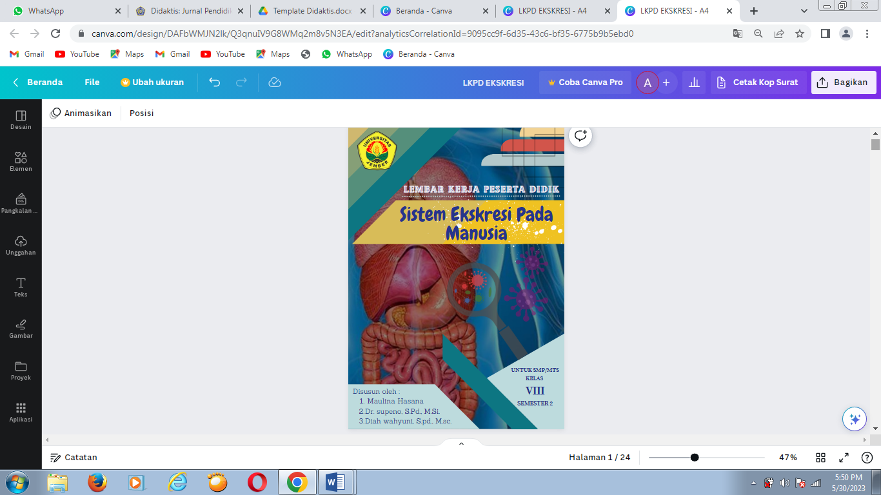
Gambar 2. Desain cover LKPD
LKPD ini juga berisi percobaan sederhana di mana terdapat alat, bahan bahan yang harus disiapkan, prosedur kerja, gambar percobaan, dan pertanyaan yang harus diselesaikan dan dilengkapi dengan diagram scaffolding. Tampilan desain percobaan dapat dilihat melalui gambar 3.
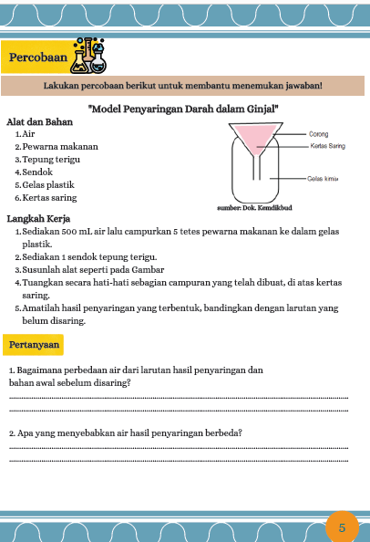
Gambar 3. Desain perobaan
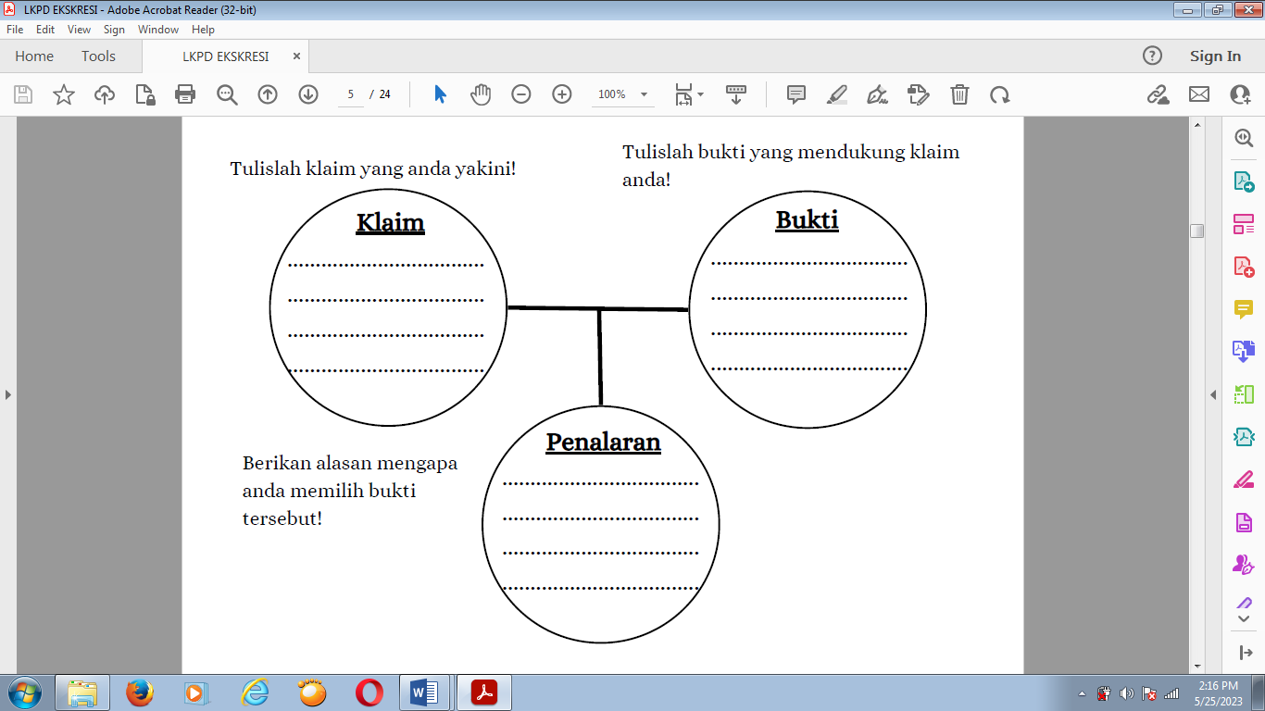
Gambar 4. Diagram scaffolding
Selanjutnya dilakukan validasi oleh para ahli terhadap LKPD yang disusun. Hasil dapat diketahui melalui tabel 4 berikut.

Tabel 4. Hasil validasi LKPD
Aspek | V1 | V2 | V3 | Rerata
Isi | 94% | 75% | 81% | 83%
Materi | 90% | 95% | 90% | 92%
Penyajian | 100% | 75% | 83% | 86%
Bahasa | 94% | 81% | 88% | 88%
Kegrafikan | 79% | 92% | 92% | 88%
Rata-rata presentase |  |  |  | 87,4%
Kriteria skor |  |  |  | Valid

Berdasarkan tabel, terlihat bahwa rerata presentase keseluruhan ketiga validator mendapatkan skor sebesar 87,4% sehingga dapat dikategorikan valid.
b. Perancangan Perangkat Pendukung
Pada tahap perancangan perangkat pendukung, peneliti menyusun RPP dan silabus yang digunaakan ketika uji coba di lapangan sehingga diperoleh data keefektifan. Peneliti menyusun silabus dan RPP disesuaikan dengan pembelajaran yang dilakukan di sekolah tujuan seperti alokasi waktu dan jumlah pertemuan. RPP dan silabus kemudian divalidasi oleh para ahli di bidangnya, yakni satu dosen pendidikan IPA dan dua guru IPA di MTs Negeri 1 Jember. Berdasarkan perolehan hasil validasi dan silabus, keduanya masuk dalam kategori valid.
c. Perancangan Instrumen
Pada tahap perancangan instrumen, peneliti menyusun beberapa instrumen yang dibutuhkan. Instrumen pertama yaitu lembar validasi ahli untuk LKPD, silabus dan RPP. Instrumen kedua yaitu lembar observasi kterlaksanaan pembelajaran yang dipakai untuk mengukur kepraktisan dari kepraktisan LKPD. Selanjutnya instrumen ketiga yakni soal pre-test dan post-test yang dirancang dengan tujuan bertujuan mengetahui efektifitas penggunaan LKPD. Soal pre-test post-test dirancang berbeda di beberapa soal tetapi indikator tetap sama. Selain itu, soal pre-test dan post-test dirancang sesuai dengan indikator kemampuan scientific explanation yang terdiri dari klaim, bukti dan penalaran dalam setiap soal. Adapun soal pre-test dan post-test masing-masing berjumlah 10 butir soal.
3. Assesment Stage (Tahap Penilaian)
Uji coba lapangan terhadap LKPD yang dikembangkan dilakukan pada tahap ketiga ini, tujuannya yaitu untuk mengukur kepraktisan dan keefektifan dalam proses pembelajaran IPA. Adapun hasil dari pengukuran keefektifan dan kepraktisan LKPD berbasis diagram scaffolding adalah berikut.
Tabel 5. Hasil Uji Kepraktisan LKPD
Aspek | Rerata tiap pertemuan | Rerata presentase
Pendahuluan | 97,7% | 95,6%
Inti | 93,5% | 95,6%
Penutup | 95,8% | 95,6%
Kategori skor |  | Sangat praktis

Berdasarkan hasil tersebut, rata-rata dari keenam pertemuan yang paling rendah adalah pada kegiatan inti, namun masih dalam kriteria sangat praktis. Sedangkan rata-rata tertinggi terdapat pada kegiatan pendahuluan. Rata-rata presentase dari keseluruhan pertemuan pertemuan diperoleh sebesar 95,6% sehingga tergolong dalam kategori sangat praktis.

Tabel 6. Hasil Uji Keefektifan LKPD
Data | Kelas VIII C
Data | Pre-test | Post-test
Jumlah siswa | 32 | 32
Nilai terendah | 20 | 60
Nilai tertinggi | 77 | 100
Rerata nilai | 49,31 | 88,18
N-Gain | 0,76
Kriteria | Tinggi

Analisis hasil keefektifan LKPD yang dituliskan dalam tabel 6 menunjukkan bahwa terjadi peningkatan kemampuan scientific explanation siswa. Peningkatan ini ditunjukkan dari nilai N-Gain yang didapat yakni sebesar 0,76 (tinggi).
Analisis hasil validasi LKPD dapat dilihat pada tabel 4. Berdasarkan tabel, terlihat bahwa rata-rata presentase keseluruhan dari ketiga validator mendapatkan skor sebesar 87,4% sehingga dapat dikategorikan valid. Hal itu sesuai dengan pendapat Akbar (2013) yang menyebutkan bahwasannya LKPD dapat dikatakan valid jika skor kevalidan yang diperoleh mencapai rentang 70% - 100%. Produk hasil pengembangan dikatakan baik dan dapat digunakan jika produk yang dihasilkan dinyatakan relevan, validitas isi atau komponen produk disusun berdasarkan pengetahuan yang muktahir serta validitas konstruk atau semua komponen saling berbuhungan antara satu sama lain.
Validitas LKPD berbasis diagram scaffolding memperoleh kategori valid sebab isi dari LKPD telah sesuai dengan substansi materi, indikator pencapaian kompetensi, serta tujuan pembelajaran. Tidak hanya itu, LKPD berbasis diagram scaffolding ini dapat membantu siswa dalam menentukan klaim, bukti dan penalaran, di mana ketiga aspek tersebut merupakan indikator dari kemampuan scientific explanation.
Uji kepraktisan LKPD dilakukan setelah LKPD dinyatakan valid. Uji ini dilakukan mengunakan lembar observasi keterlaksanaan pembelajaran yang diisi oleh tiga observer, yaitu satu guru IPA di MTs Negeri 1 Jember dan dua mahasiswa. Produk pengembangan dapat dinyatakan praktis jika target atau pengguna bisa mengunakan LKPD dengan mudah dan diterapkan di kondisi yang sesuai. Berdasarkan tabel 5 diketahui bahwa presentase rata-rata uji kepraktisan dari ketiga observer adalah sebesar 95,6% atau dalam kategori sangat praktis. Hal tersebut sesuai dengan yang dikatakan Arikunto (2014) bahwasanya produk pengembangan dinyatakan praktis jika nilai kepraktisan tidak kurang dari 61%, sehingga dengan skor kepraktisan 95,6% yang artinya sangat praktis diterapkan dalam pembelajaran baik oleh siswa maupun guru karena memiliki tingkat kepraktisan yang tinggi.
Bahan ajar LKPD yang dikembangkan yang diterapkan saat pelaksanaan pembelajaran membuat siswa lebih antusias dan aktif saat kegiatan pembelajaran berlangsung. Hal tersebut karena di dalam LKPD tidak hanya terdapat materi dan soal-soal saja namun juga terdapat kegiatan percobaan dan permasalah yang berhubungan dengan aktivitas sehari-hari sehingga mereka akan terlibat aktif secara langsung. Beberapa siswa juga sangat aktif bertanya dan siswa yang lainnya aktif mencoba memberikan pendapat.
Selanjutnya uji keefektifan LKPD berbasis diagram scaffolding untuk meningkatkan kemampuan scientific explanation siswa diukur dengan pemberian soal pre-test dan post-test yang dikerjakan oleh siswa kelas VIII C di MTs Negeri 1 Jember dengan jumlah siswa 32 anak. Soal pre-test sebanyak lima butir soal dan soal post-test juga lima butir soal tetapi soal pre-test dan post-test berbeda sehingga jumlah kesuluruhan soal adalah 10 butir soal dan pada masing-masing soal terdiri dari tiga indikator kemampuan scientific explanation, yakni klaim, bukti dan penalaran. Kemudian setelah diperoleh nilai pre-test dan post-test, maka dilakukan uji keefektifan dengan menggunakan rumus N-Gain dan dari rumus N-Gain tersebut akan terlihat seberapa besar peningkatan antara nilai pre-test dan post-test.
Berdasarkan tabel 6 diketahui bahwa dari total 32 siswa nilai pre-test terendah yaitu 20 dan yang tertinggi sebesar 77. Sedangakan untuk nilai post-test diperoleh nilai terendah dari 32 siswa yaitu 60 dan yang paling tinggi adalah 100 (nilai maksimal). Lalu untuk peningkatan nilai diuji menggunakan rumus N-Gain agar diketahui seberapa tinggi nilai dari keefektifan LKPD bebasis diagram scaffolding.
Analisis N-Gain diperoleh nilai sebesar 0,76, di mana menurut Hake (1998) perolehan nilai N-Gain sebesar g≥0,70 termasuk dalam kategori tinggi. Denga demkian maka dapat dikatakan bahwa LKPD berbasis diagram scaffolding untuk meningkatkan kemampuan scientific explanation siswa efektif digunakan dalam pembelajaran IPA di SMP/MTs materi sistem ekskresi pada manusia. Hal tersebut karena penggunaan LKPD berbasis diagram scaffolding dalam pembelajaran efektif dalam memudahkan siswa memahami materi (Suryaningsih dkk, 2021).
SIMPULAN
Berdasarkan penjabaran dari hasil dan pembahasan pada bab-bab sebelumnya, maka kesimpulan yang dapat ditarik yakni sebagai berikut.
a. Validitas
LKPD berbasis diagram scaffolding yang dikembangkan dapat dinyatakan valid untuk meningkatkan kemampuan scientific explanation siswa, baik secara isi maupun konstruk dengan nilai kevalidan sebesar 87,4%. Dengan demikian maka LKPD berbasis diagram scaffolding layak diterapkan sebagai bahan ajar dalam kegiatan pembelajaran IPA di SMP/MTs.
b. Kepraktisan
Kegiatan pembelajaran menggunakan LKPD berbasis diagram scaffolding membuat siswa lebih aktif bertanya terutama terkait penalaran yang berhubungan dengan fenomena sistem ekskresi dalam kehidupan sehari-hari. Kepraktisan LKPD untuk meningkatkan kemampuan scientific explanation siswa SMP/MTs pada pembelajaran IPA materi sistem ekskresi manusia memperoleh skor sebesar 95,6% dan termasuk kategori sangat praktis sehingga LKPD berbasis diagram scaffolding layak diterapkan.
c. Efektifitas
Keefektifan LKPD berbasis diagram scaffolding yang dikembangkan diuji dengan menggunakan rumus N-Gain dan diperoleh skor N-Gain sebesar 0,76 (tinggi). Artinya, dalam pelaksanaan pembelajaran menggunakan LKPD berbasis diagram scaffolding kemampuan scientific explanation siswa meningkat cukup tinggi. Dengan demikian maka LKPD berbasis diagram scaffolding layak diterapkan sebagai bahan ajar dalam kegiatan pembelajaran IPA di SMP/MTs.
DAFTAR PUSTAKA
Agustina, M. (2018). Peran laboratorium ilmu pengetahuan alam (IPA) dalam pembelajaran ipa madrasah ibtidaiyah (MI) / sekolah dasar (SD). At-Ta’dib: Jurnal Ilmiah Prodi Pendidikan Agama Islam, 1–10.
Akbar, S. (2013). Instrumen perangkat pembelajaran.
Arisetya, D. (2018). Peningkatan aktivitas dan hasil belajar biologi siswa dengan menggunakan model pembelajaran NHT (numbered head together) pada materi peredaran darah di kelas VIII SMP negeri 4 medan. Bina Gogik: Jurnal Ilmiah Pendidikan Guru Sekolah Dasar, 5(1).
Budaeng, J., Ayu, H. D., & Pratiwi, H. Y. (2017). Pengembangan modul IPA/Fisika terpadu berbasis scaffolding pada tema gerak untuk siswa kelas VIII SMP/MTs. Momentum: Physics Education Journal, 1(1), 31.
Erlina, N. S., & Wicaksono, I. (2016). Penalaran ilmiah dalam pembelajaran fisika. Prosiding Seminar Nasional, 23, 473–480.
Firdausi, E. A., Suyudi, A., & Yuliati, L. (2020). Identifikasi kemampuan penalaran ilmiah materi elastisitas dan hukum hooke pada siswa SMA. Jurnal Riset Pendidikan Fisika, 5(2), 69–75.
Hake, R. R. (1998). Interactive-engagement versus traditional methods: A six-thousand-student survey of mechanics test data for introductory physics courses. American Journal of Physics, 66(1), 64–74.
Handayani, N. A., & Jumadi, J. (2021). Analisis pembelajaran IPA secara daring pada masa pandemi Covid-19. Jurnal Pendidikan Sains Indonesia, 9(2), 217–233.
Harahap, F., Nurliza, & Nasution, N. E. A. (2020). Jurnal Pelita Pendidikan. Jurnal Pelita Pendidikan, 8(1), 52–61.
Hasanah, M., Supeno, S., & Wahyuni, D. (2023). Pengembangan e-modul berbasis flip pdf professional untuk meningkatkan keterampilan berpikir kreatif siswa pada pembelajaran IPA. Tarbiyah Wa Ta’lim: Jurnal Penelitian Pendidikan Dan Pembelajaran, 44–58.
Hernita, A., Handayanto, S. K., & Supriana, E. (2021). Eksplorasi scientific explanation berdasarkan tingkat kemampuan peserta didik. Jurnal Pendidikan: Teori, Penelitian, Dan Pengembangan, 6(5), 687–691.
Komalasari, B. S., Jufri, A. W., & Santoso, D. (2019). Pengembangan bahan ajar IPA berbasis inkuiri terbimbing untuk meningkatkan literasi sains. Jurnal Penelitian Pendidikan IPA, 5(2), 219–227.
Lestari, S. P. C., Supeno, S., & Wicaksono, I. (2021). Pengaruh penggunaan comic life terhadap kemampuan scientific explanation dan hasil belajar IPA. Musamus Journal of Science Education, 3(2), 50–60.
Luzyawati, L., Hamsyah, D., & Dewi, L. N. (2020). Analisis penalaran ilmiah siswa pada penggunaan media analog proses pembentukan urine. BIOSFER : Jurnal Biologi Dan Pendidikan Biologi, 5(2), 10–15.
Muliardi, M. W. R., Supeno, S., & Bektiarso, S. (2018). Lembar kerja siswa scientific explanation untuk melatihkan kemampuan penjelasan ilmiah siswa SMA dalam pembelajaran fisika. Prosiding Seminar Nasional Pendidikan Fisika, 3(1), 33–38.
Ningrum, D. P., Budiyanto, M., & Susiyawati, E. (2021). Penerapan model pembelajaran guided inquiry dengan LKPD berbasis scaffolding untuk melatihkan keterampilan proses sains siswa. Pensa E-Jurnal:Pendidikan Sains, 9(3), 399–406.
Pratama, R. A., & Saregar, A. (2019). Pengembangan lembar kerja peserta didik (LKPD) berbasis scaffolding untuk melatih pemahaman konsep. Indonesian Journal of Science and Mathematics Education, 2(1),
Sari, F. N., & Wahyuni, D. (2022). Pengaruh model pembelajaran learning cycle 7E terhadap keterampilan terhadap keterampilan kolaborasi dn kemampuan berpikir kritis siwa IPA SMP. LENSA (Lentera Sains): Jurnal Pendidikan IPA, 12(2), 105–114.
Suryaningsih, H., Medriati, R., & Purwanto, A. (2021). Scaffolding Berorientasi Berpikir Kritis Pada Materi. Jurnal Kuparan Fisika, X(1), 1–11.
Yanti, A. F., Riandi, R., & Supriatno, B. (2021). Analisis kemampuan scientific explanation siswa pada materi sistem pencernaan manusia menggunakan model explanation oriented lesson design. Assimilation: Indonesian Journal of Biology Education, 4(2), 58–64.

